江苏XXXX客户云桌面外网访问方案

安全与方案
- 江苏XXXX客户云桌面外网访问，将采用Citrix安全网关NetScaler进行代理访问，内网桌面和内网登陆认证都由安全网关代理登陆，并不直接交付到外网；
- 外网用户访问将采用ssl加密，对外登陆界面采用HTTPS方式进行加密登陆，对外使用443端口；
- 数据安全方面可通过桌面策略，控制用户数据是否落地。

资源需求
- 外网访问设备由于测试环境，此次采用虚拟机版netscaler vpx，使用90天试用版license。
- 由于互联网区域为XX.XX.XX.0网段，NetScaler vpx需要使用XX网段4个ip
接口地址 | Ip地址
管理口地址 | XX.XX.XX.201
对内通信Subnet地址 | XX.XX.XX.202
LB负载均衡地址 | XX.XX.XX.203
AG外网映射地址 | XX.XX.XX.204
动联radius服务器 | ZZ.ZZ.ZZ..114

- NetScaler使用Vmware版虚拟机，放置在江苏XXXX客户自有vSphere平台。
- 外网访问需要一个域名和公网ip，此次确定域名为https://XX.XXX.cn，公网ip为XX.XX.XX.XX；
- 访问外网域名需要购买https访问的ssl证书，该次测试采用内网自建证书颁发服务器，外网访问时采用手动安装证书方式。

网络访问控制
源地址 | 访问地址 | 访问内容
管理XX.XX.XX.201 | YY.YY.YY.101，YY.YY.YY.102 | LDAP:  TCP 389、636、3269、3269  UDP 1892
管理XX.XX.XX.201 | ZZ.ZZ.ZZ..114 | UDP 1812
Subnet XX.XX.XX.202 | YY.YY.YY.101，YY.YY.YY.102 | DNS:  UDP-53
Subnet XX.XX.XX.202 | YY.YY.YY.131  YY.YY.YY.132 | StoreFront:  TCP 80/443
Subnet XX.XX.XX.202 | YY.YY.YY.121  YY.YY.YY.122 | CTXDDC:  TCP 80/443
Subnet XX.XX.XX.202 | AA.AA.AA..0  66.0.245.0 | Desktop:  TCP 1494 2598
LB负载均衡XX.XX.XX.203 | YY.YY.YY.131  YY.YY.YY.131 | StoreFront:  TCP 80/443
AG XX.XX.XX.204 | YY.YY.YY.131  YY.YY.YY.132 | StoreFront:  TCP 80/443
https:// XX.XXX.cn  XX.XX.XX.XX | XX.XX.XX.204 | AG:  TCP 443

结构拓扑图
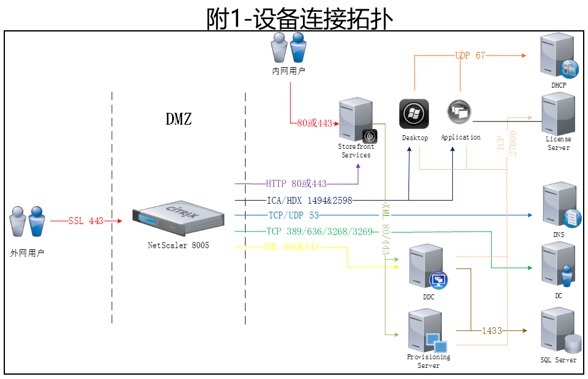

方案简介
目前江苏XXXX客户在设计/实施 citrix 桌面虚拟化系统时主要利用了第三方（上海动联）radius 动态令牌认证系统。
虚拟化系统与 radius 动态令牌认证系统互联的逻辑结构如下图所示。虚拟化系统中网络接入设备 NETSCALER 与 radius 动态令牌认证系统之间采用标准的 radius 协议。

用
户
Netscaler

Radius
动态码
认证系统
Citrix
WEB

Citrix
Xensdesktop

信息化
应用系统
AD
动态码
Radius
协议
Citrix
虚拟系统
化

用户登录认证的流程如下：
- 用户在网络接入设备 NETSCALER 提供的登录页面中输入用户的帐号、密码、动态码；在 PC 上通过 Web 访问的截图如下：
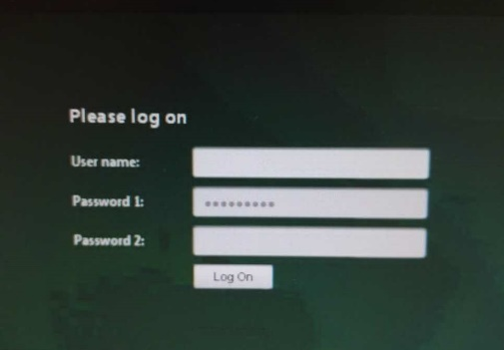
- NETSCALER 通过 radius 协议将帐号和动态码提交给 radius 动态令牌认证系统进行认证，同时将账号和密码提交给AD进行LDAP认证。
- Radius 系统将 NETSCALER 传过来的动态密码与系统中记录的数据进行比对，根据结构反馈给 NETSCALER 一个“accept”或者“reject”消息。NETSCALER 根据 radius 系统返回的 challenge 消息，如果 radius 系统返回的是 reject 消息，NETSCALER 则立即提示用户认证失败。
- 只有AD账号和动态码同时认证通过，用户才能进行登陆看到自己所有的资源。

